景德镇市公安局2019年度部门决算

目 录

**第一部分** 景德镇市公安局部门**概况**

一、部门主要职责

二、部门基本情况

第二部分 2019年度部门决算表

一、收入支出决算总表

二、收入决算表

三、支出决算表

四、财政拨款收入支出决算总表

五、一般公共预算财政拨款支出决算表

六、一般公共预算财政拨款基本支出决算表

七、一般公共预算财政拨款“三公”经费支出决算

表

八、政府性基金预算财政拨款收入支出决算表

九、国有资产占用情况表

第三部分 2019年度部门决算情况说明

一、收入决算情况说明

二、支出决算情况说明

三、财政拨款支出决算情况说明

四、一般公共预算财政拨款基本支出决算情况说明

五、一般公共预算财政拨款“三公”经费支出决算

情况说明

六、机关运行经费支出情况说明

七、政府采购支出情况说明

八、国有资产占用情况说明

九、预算绩效情况说明

第四部分 名词解释

**第一部分 景德镇市公安局概况**

1. 部门主要职能

（一）贯彻执行国家的法律、法规和公安工作的路线、方针、政策；研究拟定和落实有关公安工作的规定和实施办法；分析研究全市的社会治安状况，对全市公安工作进行决策、部署、指导、检查和监督；对全市公安机关实施组织领导和指挥。

（二）掌握影响稳定、危害国内安全和社会治安情况，分析形势，制定对策。

（三）组织实施并指导侦查工作，组织、协调处置重大案件、治安事件、治安事故和骚乱。

（四）组织实施并指导全市公安机关依法查处危害社会治安秩序行为，依法管理户籍和门牌、流动人口、居民身份证和居民身份证号码、枪支弹药、危险物品和特种行业等工作。

（五）组织实施并指导出（入）境和外国人在我市境内居留、旅行的有关管理工作、组织实施并指导全市公安外事工作。

（六）组织实施并指导全市公安机关维护道路交通安全、交通秩序以及车辆驾驶员管理工作。

（七）指导、监督全市公安机关依法对国家机关、社会团体、企事业单位和重点建设工程的治安保卫工作以及群众性治安组织的治安防范工作；指导机关、企事业单位保卫组织和经济民警、保安队伍的建设。

（八）组织实施并指导、监督全市公共信息网络安全监察工作。

（九）指导、监督全市公安机关依法承担的执行刑罚和监督、考察工作；组织实施并指导、监督看守所、拘留所、强制戒毒所管理工作。

（十）组织实施并指导全市公安法制建设；指导、检查、监督公安机关执法活动。

（十一）组织实施并指导全市公安机关开展禁毒和缉毒工作以及承办市禁毒领导小组办公室的日常工作。

（十二）组织全市公安科学技术工作，规划公安信息技术、刑事技术和行动技术建设。

（十三）规定制定全市公安机关装备、被装配备和经费等警务保障标准、制度。

（十四）指导全市公安政治工作和队伍建设；组织实施并指导、管理全市公安教育、培训及技能训练；组织实施并指导公安宣传工作；按规定权限管理干部人事工作。

（十五）制定全市公安队伍监督管理工作规章制度，分析队伍状况，组织实施并指导全市公安机关督察工作；按规定权限实施对干部的监督；查处或督办公安队伍重大和较大违纪案件。

（十六）承办上级交办的其他事项。

二、部门基本情况

纳入本套部门决算汇编范围的单位共12个，包括：景德镇市公安局本级、景德镇市公安局珠山分局、景德镇市公安局昌江分局、景德镇市公安局乐涌分局、景德镇市公安局南河分局、景德镇市公安局机场分局、景德镇市公安局特警支队、景德镇市公安局巡警支队、景德镇市公安局刑侦支队、景德镇市公安局交警支队、景德镇市公安局停管大队、景德镇市公安局文员管理中心。

本部门2019年年末人员编制总数为1682个，其中行政编制1474个、部分补助事业编制112个，全部补助事业编制96个。在职1505人，包括行政1351人、事业编制154人。

**第二部分 2019年度部门决算表**

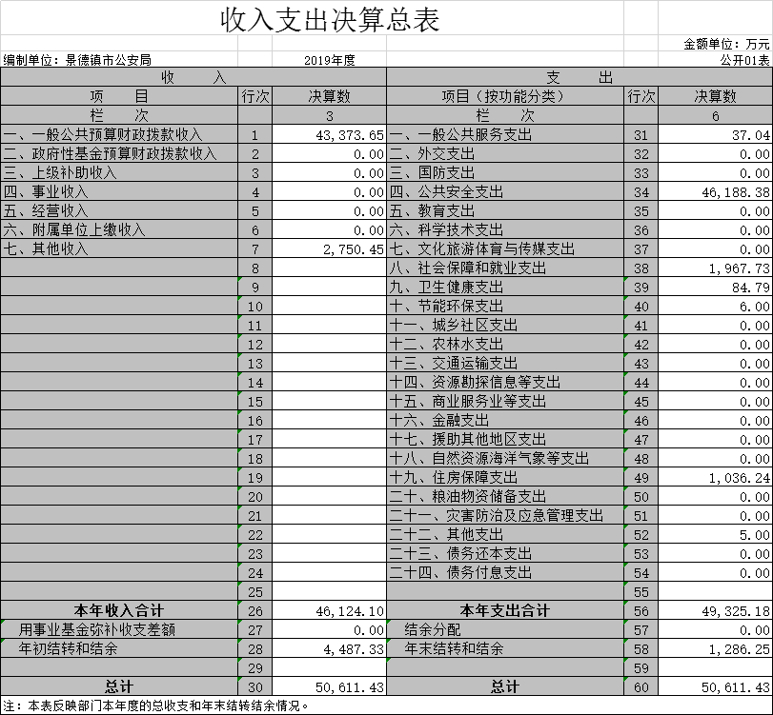

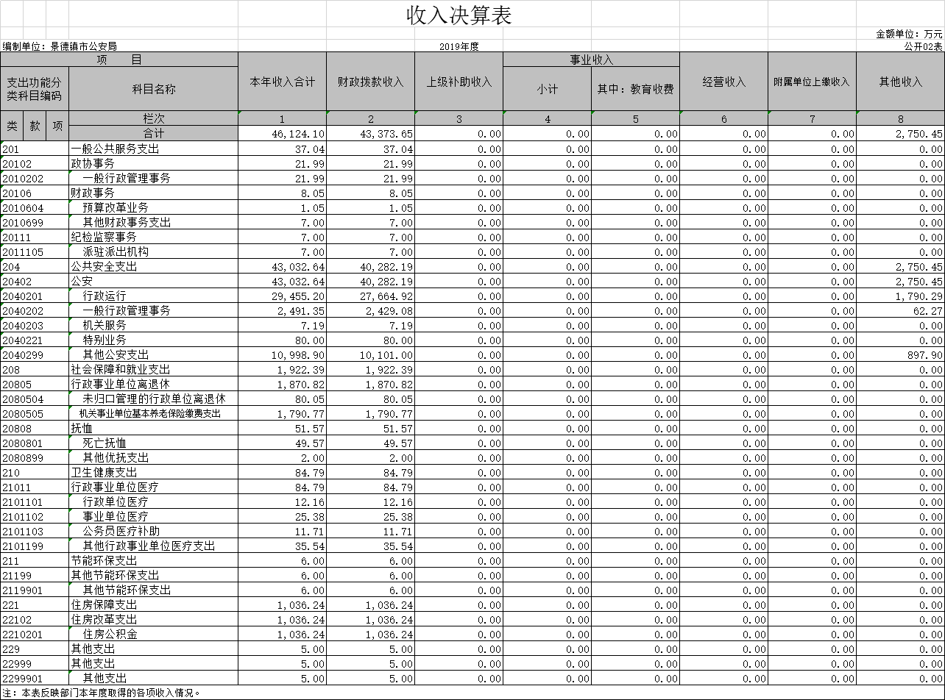















**第三部分 2019年度部门决算情况说明**

一、收入决算情况说明

本部门2019年度收入总计50611.43万元，其中年初结转和结余4487.33万元，较2018年增加7203.29万元，增长16.59 %；本年收入合计46124.1万元，较2018年增加7490.05万元，增长19.38%，主要原因是财政拨款追加，主要为：一是2016年至2019年民警岗位津贴3636.5万元；二是转移支付较年初预算增加756万元（以前年度转移支付装备款加快执行进度）；三是交警支队经费1340万元（非税840万元、双创500万元）；四是留置队（纪委）经费600万元；五是行政单位房租877.28万元。

本年收入的具体构成为：财政拨款收入43373.65万元，占94%；其他收入2750.45万元，占6%。

二、支出决算情况说明

本部门2019年度支出总计50611.43万元，其中本年支出合计49325.18万元，较2018年增加7203.29万元，增长16.59%，主要原因是：一人员经费增人增资；二是公安业务工作量的增加而导致经费支出增加；年末结转和结余1286.25万元，较2018年减少3201.08万元，下降71.33%，主要原因是：盘活存量资金，加大以前年度结余资金清理力度。

本年支出的具体构成为：基本支出39636.8万元，占80.35%；项目支出9688.39万元，占19.65%。

三、财政拨款支出决算情况说明

本部门2019年度财政拨款本年支出年初预算数为28544.42万元，决算数为46006.75万元，完成年初预算的161.17%。其中：

（一）一般公共服务支出年初预算数为14万元，决算数为37.04万元，完成年初预算的264.57%，主要原因是：消化上年度结余资金。

（二）公共安全支出年初预算数为24957.62万元，决算数为42869.94万元，完成年初预算的171.77%，主要原因是：财政预算追加下达政法转移支付、人员经费、专项资金。

（三）社会保障和就业支出年初预算数为2182.5万元，决算数为1967.73万元，完成年初预算的90.15%。

（四）卫生健康支出年初预算数为206.06万元，决算数为84.79万元，完成年初预算的41.14%。

（五）住房保障支出年初预算数为1184.24万元，决算数为1036.24万元，完成年初预算的87.5%。

（六）其他支出年初预算数为0万元，决算数为5万元，主要原因为财政追加业务经费。

四、一般公共预算财政拨款基本支出决算情况说明

本部门2019年度一般公共预算财政拨款基本支出36819.48万元，其中：

（一）工资福利支出30313.19万元，较2018年增加7110.56万元，增长30.64%，主要原因是：一是补发以前年度执勤津贴、二是人员经费增人增资及公积金调标、三是奖励性工资较18年增加。

（二）商品和服务支出5100.74万元，较2018年增加212.34万元，增长4.3%，主要原因是：当年公安业务量的增加导致相应经费增长。

（三）对个人和家庭补助支出859.9万元，较2018年增加253万元，增长41.6%，主要原因是：抚恤金较2018年增加228万元。

（四）资本性支出545.65万元，较2018年减少157.65万元，下降22.4%，主要原因是：规范支出管理，缩紧经费开支，规范项目管理。

五、一般公共预算财政拨款“三公”经费支出决算情况说明

本部门2019年度一般公共预算财政拨款“三公”经费支出年初预算数为818.21万元，决算数为349.88万元，完成年初预算的42.7%，决算数较2018年增加37.39万元，增长11.96%，其中：

（一）因公出国（境）支出年初预算数为33.5万元，决算数为4.6万元，完成年初预算的13.7%，决算数较2018年增加减少9.99万元，下降68.47%。决算数较年初预算数减少的主要原因是：因公出国（境）业务减少。

（二）公务接待费支出年初预算数为40.5万元，决算数为 10.55万元，完成年初预算的26%，决算数较2018年增加3.1万元，增长41%。决算数较年初预算数增加的主要原因是：2019年发生4.05万元接待外国访团费用。

（三）公务用车购置及运行维护费支出744.21万元，其中公务用车购置年初预算数为192万元，决算数为94.39万元，完成年初预算的49.1%，决算数较2018年增加63.91万元，增长209%。决算数较年初预算数减少的主要原因是：珠山分局年初公车购置未发生；公务用车运行维护费支出年初预算数为552.21万元，决算数为240.34万元，完成年初预算的43%，决算数较2018年减少19.64万元，下降7%。决算数较年初预算数减少的主要原因是：严格按照预算执行，逐步压缩三公经费开支。

六、机关运行经费支出情况说明

本部门2019年度机关运行经费支出5646.39万元（与部门决算中行政单位和参照公务员法管理事业单位一般公共预算财政拨款基本支出中公用经费之和保持一致），较年初预算数减少304.29万元，降低5.7%，主要原因是：落实过紧日子要求压减一般性开展

七、政府采购支出情况说明

本部门2019年度政府采购支出总额3276.28万元，其中：政府采购货物支出1836.02万元、政府采购工程支出1013.41万元、政府采购服务支出426.84万元。授予中小企业合同金额3276.28万元，占政府采购支出总额的100%。（省级部门公开的政府采购金额的计算口径为：本部门纳入2019年部门预算范围的各项政府采购支出金额之和，不包括涉密采购项目的支出金额。）

八、国有资产占用情况说明。

截止2019年12月31日，本部门国有资产占用情况见公开09表《国有资产占用情况表》。其中车辆中的其他用车主要是执法执勤车辆266辆，特种车辆3辆，其他车辆114辆。

九、预算绩效情况说明

（一）绩效管理工作开展情况。

根据预算绩效管理要求，我部门组织对2019年度支出全面开展绩效自评，共涉及资金49325.18万元，占支出总额的100%。

通过收集的资料，结合制定的《景德镇市公安局部门整体支出绩效评价指标体系》，分别从投入、过程、产出、效果四个方面做出以下分析：

1、投入指标分析

（1）该指标由2个二级指标和5个五级指标构成。投入指标的权重分值为10分，实际得分为8.2 分，得分率为82 %。

**表2投入指标分析**

|  |  |  |  |  |  |
| --- | --- | --- | --- | --- | --- |
| **二级指标** | **三级指标** | **权重** | **评分说明** | **得分值** | **得分率** |
| A1目标设定 | A101-绩效目标合理性 | 2 | ①行政法律法规、景德镇市国民经济和社会发展总体规划；②部门“三定”方案确定的职责；③部门制定的中长期战略规划的要求。 | 1.2 | 60% |
| A102-绩效指标明确性 | 2 | ①将部门整体的绩效目标细化分解为具体的工作任务；②通过清晰、可衡量的指标值予以体现。 ③与部门年度的任务数或计划数相对应；④与部门年度预算资金相匹配。 | 1 | 50% |
|  | 合计 | 4 |  | 2.2 | 55% |
| A2 预算配置 | A201-在职人员控制率 | 2 | 在职人员控制率=（在职人员数/编制数）×100%。控制率小于或等于100%得全部权重分。 | 2 | 100% |
| A202-“三公经费”变动率 | 2 | “三公经费”变动率=[（本年度“三公经费”总额-预算“三公经费”总额）/预算“三公经费”总额]×100%。 | 2 | 100% |
|  | A203重点支出安排率 | 2 | 重点支出安排率=（重点项目支出/项目总支出）×100%。部门本年度重点项目支出为专项严打行动 | 2 | 100% |
|  | 合计 | 6 |  | 6 | 100% |
|  | 总计 | 10 |  | 8.2 | 82% |

（2）根据公安局提供的资料，各项目具体得分如下：

1）目标设定方面得分：公安局按照要求编制了完整的《绩效目标申报表》，内容包括年度主要任务、年度总体目标、年度绩效指标三个部分。根据部门2019年度部门工作计划，该计划有计划实施内容、时间安排，但年度计划中无具体明确的资金安排，缺少系统单位中长期战略发展规划。根据既定评分标准，目标设定的合理性指标扣除0.8分，绩效指标的明确性扣1分，故目标认定得分为2.2分。

2）预算配置指标得分具体为：

（1）在职人员控制率：市公安局经市编办核定编制数1682人，而实际在编人员1505人，在职人员数量小于编制数，根据既定的评分标准，该指标得分为2分。

（2）“三公经费”变动率：（349.87-1006.71）/（1006.71）×100%=-65.25%＜0，根据既定的评分标准，该指标得分为2分。

（3）重点支出安排率：转移支付装备款、公安机关房屋及附属运行和公安信息网络硬件设施及软件设施购置这方面支出的比率很大，重点支出安排率=（6923.95）/9688.38×100%=71.46%>60%，根据既定的评分标准，该指标得分为2分。

2、过程指标分析

1）该指标由3个二级指标和9个三级指标构成。过程指标权重分值28分。实际得分为20分，得分率为71.42%。

**表3过程指标分析**

|  |  |  |  |  |  |
| --- | --- | --- | --- | --- | --- |
| **二级指标** | **三级指标** | **权重** | **评分说明** | **得分值** | **得分率** |
| B11-预算执行 | B101-预算完成率 | 3 | 预算完成率=（预算完成数/预算数）×100%。 | 0 | 0% |
| B102-结转结余变动率 | 3 | 结转结余变动率=[（本年度累计结转结余资金总额-上年度累计结转结余资金总额）/上年度累计结转结余资金总额]×100%。 | 3 | 100% |
| B103-公用经费控制率 | 4 | 公用经费控制率=（实际支出公用经费总额/预算安排公用经费总额）×100%。 | 4 | 100% |
|  | 合计 | 10 |  | 7 | 70% |
| B21-预算管理 | B201-管理制度健全性 | 4 | ①制定或具有财务管理制度管理制度；②制定或具有单位人员管理制度；③制定或具有工作规范管理制度；④制定或具有绩效管理制度。 | 3.6 | 90% |
| B202-资金使用合规性 | 5 | ①完全合规得5分；②基本合规得3分；③不合规不得分。 | 3 | 60% |
| B203-预决算信息公开性 | 3 | ①在景德镇市财政局能及时查到部门预决算全部内容的信息；②在本部门公示了预决算全部内容的信息。 | 3 | 100% |
| B204-基础信息完善性 | 2 | ①部门建立了内部控制制度；②内部控制制度得到了有效执行。 | 1 | 50% |
|  | 合计 | 14 |  | 10.6 | 85.71% |
| B31-资产管理 | B301资产管理安全性 | 4 | ①资产保存完整；②资产配置合理；③资产处置规范；④资产账务管理合规 | 2.4 | 60% |
|  |  | 4 |  | 2.4 | 60% |
|  | 总计 | 28 |  | 20 | 71.42% |

根据设立的绩效评价指标体系及评分标准，景德镇市公安局2019年度单位整体支出绩效评价最终得分为83.74分，绩效等级为“良好”。绩效报告的主要结论：景德镇市公安局各项管理制度建设较为健全，在严打方面成绩较为显著，为市区安全作出了极大贡献，社会服务较上年有较大改变。但在预算执行、财务管理方面还需加强，警务机制还不完善，基础工作欠牢固，警务实战能力不够强，执法规范还有薄弱环节，队伍建设有待于进一步加强。

**第四部分 名词解释**

一、收入科目

（一）财政拨款：指市级财政当年拨付的资金。

（二）事业收入：指事业单位在专业业务活动及辅助活动之外开展非独立核算经营活动取得的收入。

（三）上年结转和结余：指以前年度尚未完成，结转到本年仍按原规定用途继续使用的资金。

二、支出科目

公共安全支出（类）公安（款）行政运行（项）：指各级公安机关用于保障机构正常运行、开展日常工作的基本支出。

公共安全支出（类）公安（款）一般行政管理事务（项）：指各 级公安机关用于民警保险、警用服装购置、专用设备购置，基建项目等的项目支出。

公共安全支出（类）公安（款）治安管理（项）：指各级公安机关开展治安管理工作的支出，包括所属巡警队、特警队、派出所、110等方面的支出。

公共安全支出（类）公安（款）刑事侦查（项）：指各级公安机关开展打击刑事犯罪活动的支出。

公共安全支出（类）公安（款）经济犯罪侦查（项）：指各级公安机关开展打击经济犯罪活动的支出。

公共安全支出（类）公安（款）出入境管理（项）：指各级公安机关开展出入境管理工作的支出，包括“三非”外国人遣返，出入境证照印制、管理以及出入境边防检查站等方面的支出。

公共安全支出（类）公安（款）禁毒管理（项）：指各级公安机关开展打击禁毒工作的支出。

公共安全支出（类）公安（款）道路交通管理（项）：指各级公安机关用于开展交通管理业务、交通安全宣传，畅通工程、车驾管业务等的支出。

公共安全支出（类）公安（款）居民身份证管理（项）：指各级公安机关开展居民身份证印制、管理等方面的支出。

公共安全支出（类）公安（款）网络运行及维护（项）：指各级公安机关各类专网、局域网的租费、运行费、维护费、软件开发费等方面的支出。

公共安全支出（类）公安（款）拘押收教场所管理（项）：指各 级公安机关所属看守所、行政拘留所、收容教育所、强制戒毒所等方面的支出。

公共安全支出（类）公安（款）信息化建设（项）：指各级公安机关用于信息化方面的支出。

公共安全支出（类）公安（款）其他公安支出（项）：指上述项目以外其他用于公安方面的支出。

社会保障和就业支出（类）行政事业单位离退休（款）未归口管理的行政单位离退休（项）：指未实行归口管理的行政单位开支的离退休支出。

社会保障和就业支出（类）行政事业单位离退休（款）机关事业单位基本养老保险缴费支出（项）：指机关事业单位实施养老保险制度由单位缴纳的基本养老保险费支出。

医疗卫生和计划生育支出（类）行政事业单位医疗（款）行政单位医疗（项）：指财政部门集中安排的行政单位基本医疗保险缴费经费，未参加医疗保险的行政单位的公费医疗经费，按国家规定享受离休人员、红军老战士待遇人员的医疗经费。

交通运输支出（类）车辆通行费及对应专项债务收入安排的支出（款）其他车辆通行费安排的支出（项）：指从高速公路车辆通行费中安排给高速交警部门的，用于保障高速交警部门正常运行、开展日常工作以及人员经费的支出。

住房保障支出（类）住房改革支出（款）购房补贴（项）：指按房改政策规定，向符合条件民警、职工发放的用于购买住房的补贴。

三、“三公”经费

纳入市级财政决算管理的“三公”经费，是指公安局用于财政拨款安排的因公出国（境）费、公务用车购置及运行费和公务接待费。

其中：因公出国（境）反映单位公务出国（境）的国际旅费、国外城市间交通费、住宿费、伙食费、培训费、公杂费等支出；

公务用车购置及运行费反映单位公务用车车辆购置支出（含车辆购置税）及租用费、燃料费、维修费、过路过桥费、保险费、安全奖励费用等支出；

公务接待费反映单位按规定开支的各类公务接待（含外宾接待）支出运行维护费、公务接待费。

四、机关运行经费

按照财政部《地方预决算公开操作规程》明确的口径， 机关运行费指各部门的公用经费，包括办公及印刷费、邮电费、差旅费、会议费、福利费、日常维修费、专用材料及一般设备购置费、办公用房水电费、办公用房取暖费、办公用房物业管理费、公务用车运行维护费以及其他费用。